Практичне заняття № 17

Тема: Середній мозок. Проміжний мозок. Третій шлуночок мозку

Мета: ознайомитись із топографією, будовою і функціями середнього мозку; розглянути і вивчити будову та функції проміжного мозку і третього шлуночка мозку.

Питання для самопідготовки та контролю:
- Зовнішня будова, топографія і функції середнього мозку.
- Внутрішня будова середнього мозку. Сіра речовина.
- Внутрішня будова середнього мозку. Біла речовина.
- Топографія, зовнішня будова і функції таламуса.
- Топографія, зовнішня будова і функції епіталамуса.
- Топографія, зовнішня будова і функції метаталамуса.
- Топографія і внутрішня будова субталамуса.
- Топографія, зовнішня і внутрішня будова зорової частини гіпоталамуса.
- Топографія і будова третього шлуночка.

Організація самостійної роботи:

Завдання 1. За лекційним матеріалом і атласами ознайомитись із зовнішньою будовою і топографією середнього мозку (mesencephalon), знайти ніжки мозку (pedunculi cerebri) та чотиригорбкову пластинку покрівлі (lamina tecti) середнього мозку. На вентральній та дорсальній поверхнях стовбура мозку відмітити межі середнього мозку. На пластинці покрівлі відзначити верхні горбки (colliculi superiores) i нижні горбки (colliculi inferiores), проаналізувати їх функції. Звернути увагу на ручки верхнього і нижнього горбків і з’ясувати з яким відділом мозку вони з’єднуються. На присередньому боці кожної ніжки знайти місце виходу окорухового нерва. За атласом замалювати зовнішню будову середнього мозку і на малюнку1 зробити необхідні позначення, користуючись наведеною нижче схемою.

Завдання 2. За таблицями, атласами та наведеною схемою розглянути і вивчити внутрішню будову середнього мозку. На фронтальному зрізі середнього мозку визначити водопровід середнього мозку, aqueductus mesencephali (aqueductus cerebri) і з’ясувати його функцію. Дорсально від водопроводу розглянути будову сірої речовини, визначити всі ядра середнього мозку. Проаналізувати склад провідних шляхів, що йдуть через вентральну частину середнього мозку. Між покривом середнього мозку (tegmentum mesencephali) і ніжками мозку (crura cerebri) знайти чорну речовину (substantia nigra) і з’ясувати її склад та функції. У покриві моста відмітити найбільше ядро - червоне ядро (nucleus ruber) і ядра ІІІ та ІV пар черепних нервів. Звернути увагу на локалізацію і склад ретикулярної формації середнього мозку.

Завдання 3. За таблицями, атласами та наведеною нижче схемою ознайомитися з топографією проміжного мозку (diencephalon). Розглянути дорсальну і вентральну частини проміжного мозку, визначити всі відділи дорсальної частини. Розглянути зовнішню будову таламусу (thalamus), відмітити його форму і розміри, визначити кінці та поверхні таламуса. За атласом розглянути внутрішню будову таламуса, знайти всі групи ядер та проаналізувати їх зв'язок з іншими структурами мозку, з’ясувати їх функції. Позаду таламуса відшукати епіталамус (epithalamus), визначити всі його складові та повторити будову і функції шишкоподібної залози (glandula pinealis). Під подушкою таламуса звернути увагу на складові частини метаталамуса (metathalamus), проаналізувати його функції. Розглянути порожнину проміжного мозку, визначити всі стінки третього шлуночка (ventriculus tertius).

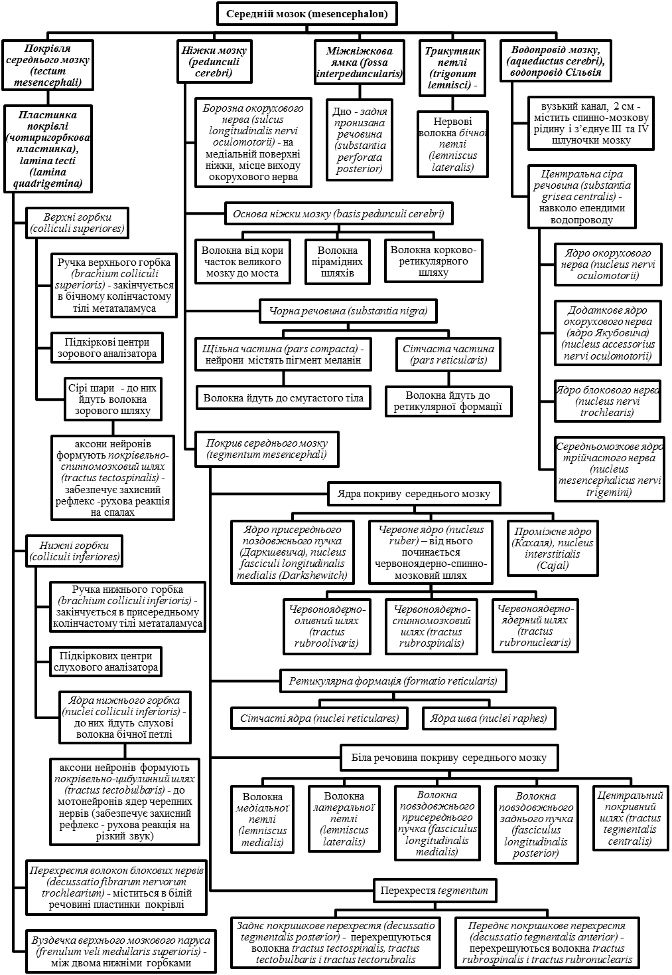

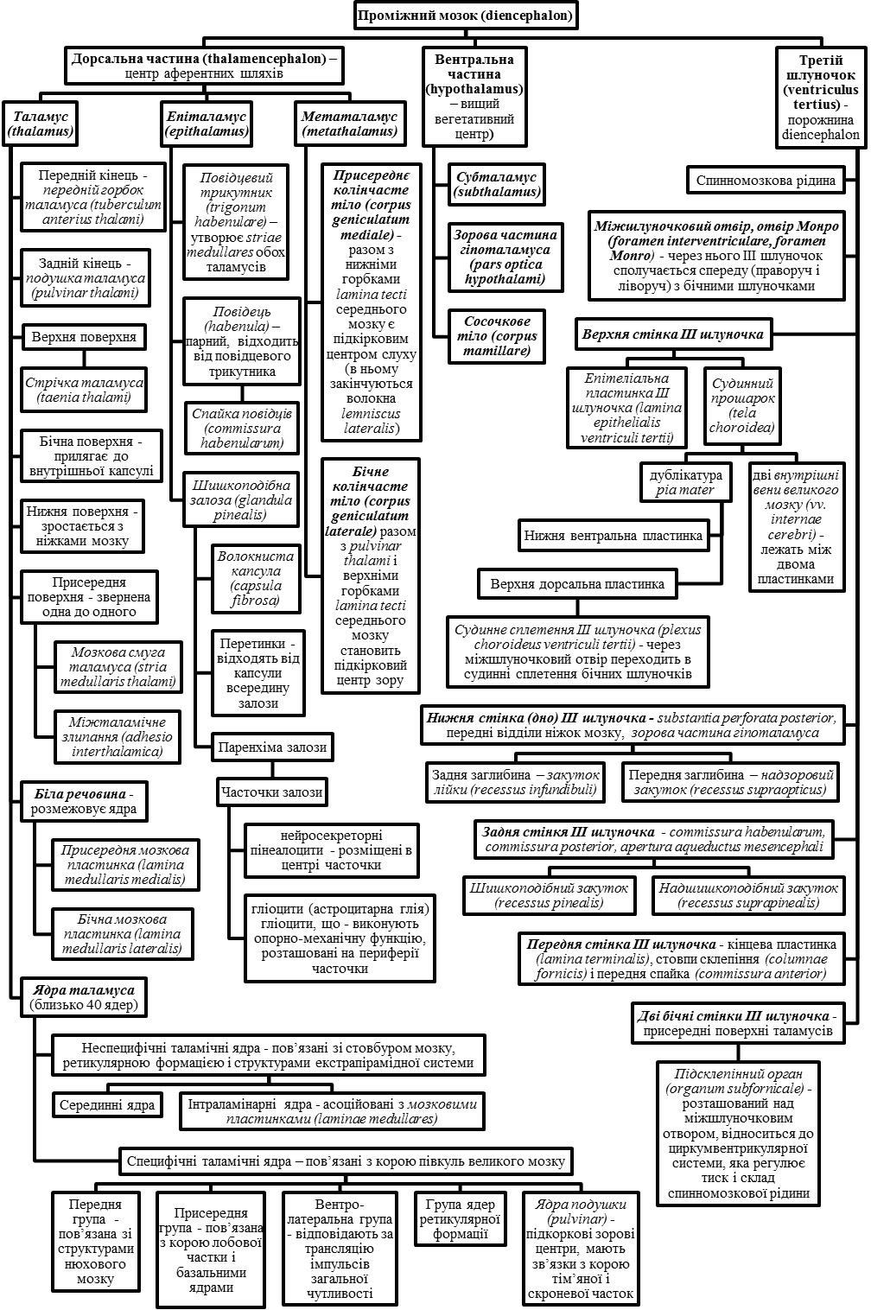
Завдання 4. За таблицями, атласами та наведеною нижче схемою розглянути будову гіпоталамусу (hypothalamus), визначити структури мозку, що належать до зорової частини гіпоталамуса (pars optica hypothalami) та субталамусу (subthalamus). Звернути увагу на сосочкові тіла (corpus mamillare) і з’ясувати їх будову та функції. Відмітити розташування ядер гіпоталамуса, відповідно до його частин, проаналізувати їх функції.

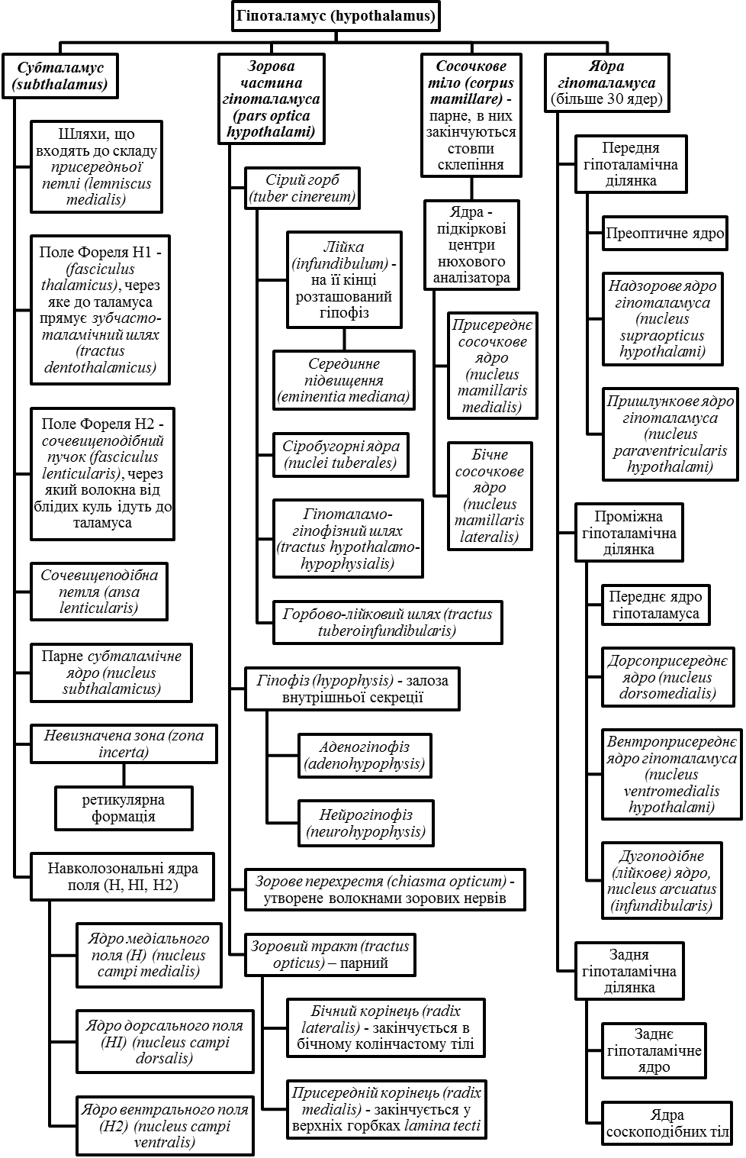
Список рекомендованої літератури

Базова (основна)

- Анатомія людини : підручник : у 3-х т. Т.2-й підручник / А.С. Головацький, В.Г. Черкасов, М.Р. Сапін та [ін.] – Вид. 3-тє, доопрацьоване – Вінниця : Нова книга, 2015. –456 с.
- Анатомія людини / В.Г. Черкасов, С.Ю. Кравчук. – Вінниця : Нова книга, 2011. – 640 с. (навчально-методичний посібник)
- Дюбенко К.А. Анатомія людини. В двох томах. / К.А. Дюбенко, А.К. Коломійцев, Ю.Б. Чайковський. – К. : АТ Книга, 1 том – 2004. – 690 с.; 2 том – 2008. – 528 с.
- Анатомія людини : підручник / І.Я Коцан, В.О. Гринчук, В.Х. Велемець [та ін.]. – Луцьк : Волин. НУ імені Лесі Українки, 2010. – 890 с.
- Музика Ф.В. Анатомія людини : навч. посіб. / Музика Ф.В., Гриньків М.Я., Куцериб Т.М. – Львів : ЛДУФК, 2014. – 359 с.
- Самусєв Р.П. Атлас анатомії людини : навч. посіб. для студ. вищ. мед. навч. закл. / Р.П. Самусєв, В.Я. Липченко. – Тернопіль : Навчальна книга - Богдан, 2011. – 751 с.
- Сапін М.Р. Кишеньковий атлас анатомії людини / М.Р. Сапін, Д.Б. Нікітюк. – М. : АПП «Джангар», 2006. – 736 с.
- Свиридов О.І. Анатомія людини: Підручник / За ред. І.І. Бобрика. – К. : Вища шк., 2001. – 399 с.
- Синельников Р.Д. Атлас анатомии человека: учеб. пособие / Р.Д. Синельников, Я.Р. Синельников. – 2-е изд, стереотипное. – В 4 томах. – М. : Медицина, 1996.
- Черкасов В.Г. Анатомія людини / В.Г. Черкасов, Т.В.Хмара, Б.Г. Макар, Д.В. Проняев. – Чернівці : Мед. університет, 2012. – 462 с. (підручник).

Допоміжна

- Анатомия человека / Под ред. М.Р. Сапина. В двух томах. – Том 2. – М. : Медицина, 1986. – 480 с.
- Аносов І.П. Анатомія людини у схемах / І.П. Аносов, В.Х. Хоматов. – Київ : Вища школа, 2002. – 191 с.
- Гайворонский И.В. Нормальная анатомия человека. / И.В. Гайворонский : Учебник. – В 2т. – Спб. : СпецЛит., 2013.
- Крокер Марк. Анатомия человека / Марк Крокер. - М. : Росмэн. – 2002. - 64 с.
- Неттер Ф. Атлас анатомії людини / Френк Неттер [пер. з англ. А.А. Цегельський]. – Львів : Наутілус, 2004 – 529 с.
- Очкуренко О.М. Анатомія людини : навч. посіб. / О.М. Очкуренко, О.В. Федотов. – Київ : Вища школа, 1992. – 333 с.
- Роен И.В. — Большой фотографический атлас по анатомии / И.В. Роен, Ч. Иокочи, Э. Лютьен-Дреколл. – 1997. – 497 с.
- Фредерік Мартіні. Анатомічний атлас людини: Пер. з 8-го англ. вид [наук. ред. пер. В.Г. Черкасов]. – ВСВ «Медицина», 2011. – 128 с. (атлас).
- Этинген Л.Е. Лекции по анатомии человека / Л.Е. Этинген – МИА. – 2007.

INTERNET – ресурси (Основні Wеb-сторінки в INTERNET)

- http://belkontakt.ru/bioligiya/70-anatoviya-cheloveka-pod-red-privesa-mg.gtml Привес М.Г. Анатомия человека / Привес М.Г., Лысенков Н.К., Бушкович В.И. - СПб.: Гиппократ, 2002. - 704 с.
- http://meduniver.com/Medical/Anatom/Анатомія людини в малюнках
- http://www.med-edu/ru/basic-science/anatom/acland_anatomy Атлас з анатомії людини Acland’s
- http://www.ulsu.ru/com/faculties/fmed/humananatomy/anatomicum/education_resourses/ Учбові анатомічні ресурси
- http://www.ulsu.ru/com/faculties/fmed/humananatomy/anatomicum/anatsociety/ Професійні спілки анатомів
- http://www.ulsu.ru/com/faculties/fmed/humananatomy/anatomicum/anatsociety/ Наукові журнали з анатомії та антропології іноземними та російською мовами
- http://aclandanatomy.com
- https://www.imaios.com
- http://anatomy.tj
- http://anatomyarcade.com
- http://anatomyatlases.org
- http://bartleby.com/107/
- http://bash-morphology.ru/anatomy1.html
- http://dartmouth.edu/~anatomy/
- http://deus1.com/bolshoy-atlas-anatomii-cheloveka.html
- http://clinanat.com
- http://eurolab.ua/anatomy/
- http://funnyanatomy.in.ua
- http://getbodysmart.com
- http://healthline.com/human-body-maps
- http://innerbody.com
- http://mhhe.com/sem/apr3/
- http://nlm.nih.gov/medlineplus/anatomy.html
- http://streetanatomy.com/
- http://teachmeanatomy.info/
- http://www.teachpe.com/gcse_anatomy/bones.php
- http://thinkanatomy.com
- http://visiblebody.com/index.html
- https://anatomy.tv/videotutorials.aspx
- https://biodigital.com
- https://dartmouth.edu/~humananatomy/
- https://khanacademy.org/science/health-and-medicine/human-anatomy-and-physiology
- 3D-атлас на android – https://play.google.com/store/apps/details?id=com.AnatomyLearning.Anatomy3DViewer3
- програми на windows: – https://www.microsoft.com/store/productId/9NBLGGH40F2T
– https://www.microsoft.com/store/productId/9WZDNCRDSL7H
- https://www.youtube.com/user/ibodymedical/featured
- https://www.youtube.com/channel/UCplc1-V3K8qH7Uvk2SvsLAA
- https://www.youtube.com/channel/UC5a7uRD-Gxty1WaQJZ12LgA
- https://www.youtube.com/user/medunivervideo
- https://www.youtube.com/channel/UCn1YHa1znOPO2iwzaK9N_cQ
- https://www.youtube.com/channel/UCC1yBWO6MEfVFLBffesdgDg
- https://www.youtube.com/channel/UCtcTjueNMYkFNb1CYE0qiZw
- https://www.youtube.com/channel/UCC1yBWO6MEfVFLBffesdgDg

